**Муниципальное бюджетное дошкольное образовательное учреждение**

**«Детский сад «Радуга» п.Чебеньки**

**Оренбургского района**

**Оренбургской области**

**Россия 460550 Оренбургская область**

**Оренбургский район**

**п. Чебеньки ул. Ленина 26**

**телефон 8(3532)398650,**

**е-mail: elmura.dsraduga@yandex.ru**

**от «21» марта 2022 №______**

____

«Об утверждении Порядка

уведомления работодателя о фактах

обращения в целях склонения

работников МБДОУ Детский сад «Радуга»

к совершению коррупционных правонарушений»

Во исполнении требований статьи 13.3 Федерального закона от 25 декабря 2008 г. № 273-ФЗ «О противодействии коррупции» п р и к а з ы в а ю:

1.Утвердить Порядок уведомления работодателя о фактах обращения в целях склонения работников МБДОУ Детский сад «Радуга»

к совершению коррупционных правонарушений**,** согласно Приложению к настоящему приказу.

2. Утвердить форму уведомления о фактах обращения к работнику в целях склонения к коррупционным правонарушениям, согласно Приложению к Регламенту.

3. Разместить Порядок на официальном сайте МБДОУ Детский сад «Радуга»

4. Настоящий приказ вступает в силу со дня его подписания.

5. Контроль за выполнением настоящего приказа оставляю за собой.

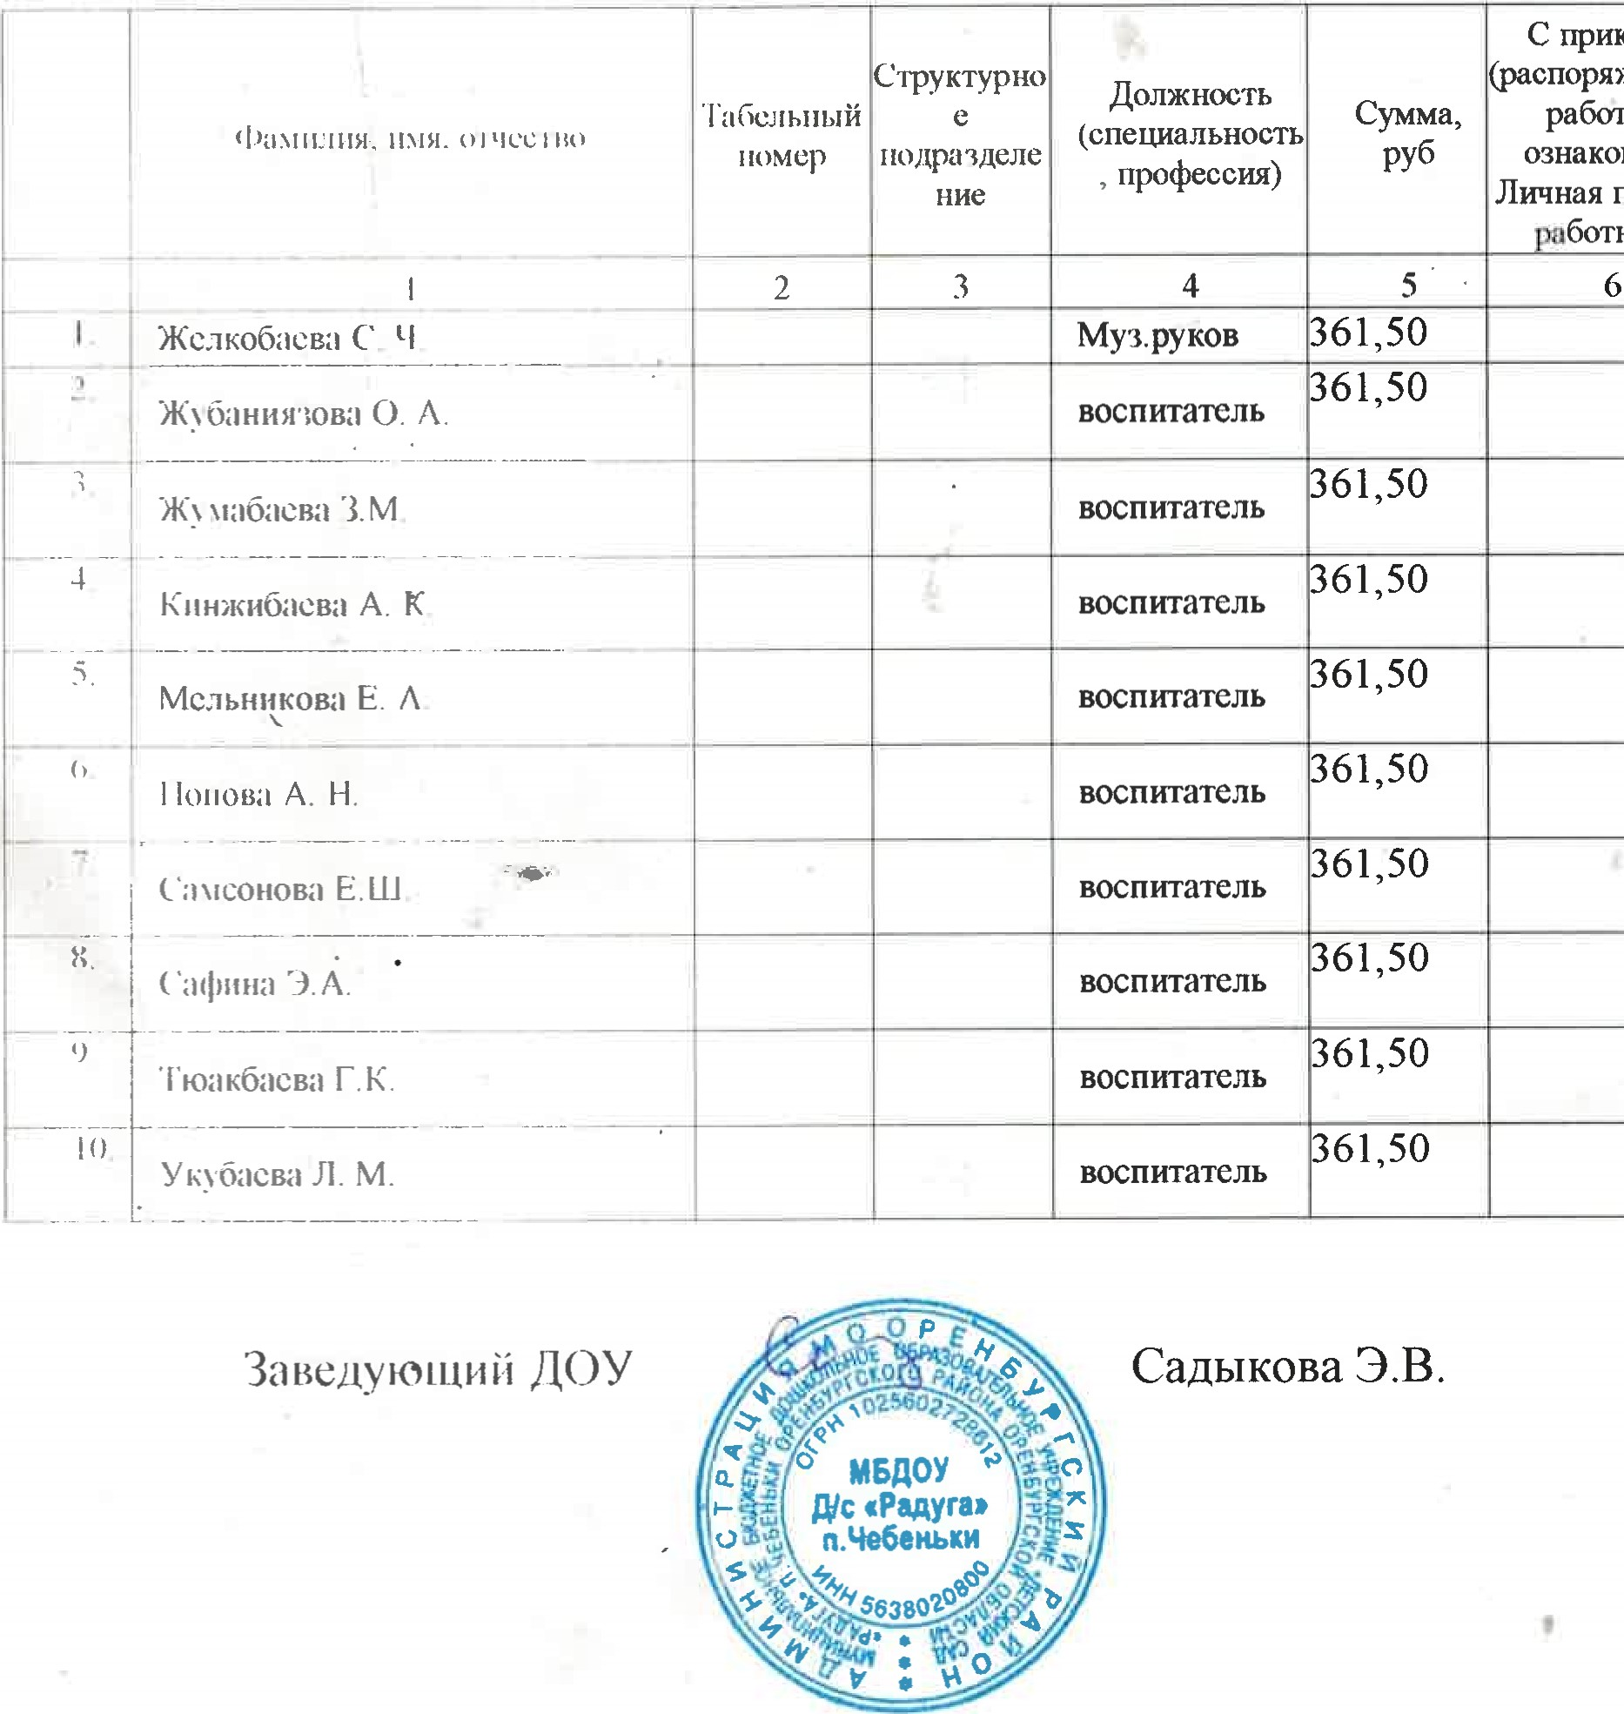

|  |
| --- |
| Приложение № 1  к приказу МБДОУ Детский сад «Радуга»  от ____________ № __________ |

Порядок  
уведомления работодателя о фактах обращения в целях склонения  
работников МБДОУ Детский сад «Радуга» к совершению  
коррупционных правонарушений

**I. Общие положения**

1. Порядок уведомления работодателя о фактах обращения в целях  
склонения работников МБДОУ Детский сад «Радуга» к совершению коррупционных правонарушений (далее - Порядок) разработан в соответствии с Федеральным законом от 25 декабря 2008 года № 273-ФЗ «О противодействии коррупции».

2. Уведомление о фактах обращения в целях склонения к совершению  
коррупционных правонарушений, за исключением случаев, когда по данным  
фактам проведена или проводится проверка, является обязанностью  
работника.

3. Работник, которому стало известна информация о случаях  
совершения коррупционных правонарушений иными работниками,  
контрагентами Учреждения или иными лицами, вправе уведомлять об этом  
работодателя путем направления информации по почте, электронной почте, либо путем передачи уведомления должностному лицу, ответственному за работу по профилактике коррупционных и иных правонарушений. Уведомление должно соответствовать требованиям настоящего порядка.

**II. Порядок уведомления работодателя**

4. При получении работником предложения о совершении коррупционного правонарушения он обязан незамедлительно, а если указанное предложение поступило вне рабочего времени, незамедлительно при первой возможности представить в структурное подразделение или должностному лицу, ответственному за работу по профилактике коррупционных и иных правонарушений, уведомление о факте обращения в целях склонения к совершению коррупционных правонарушений (далее – уведомление).  
 Уведомление представляется в письменном виде в двух экземплярах по  
форме согласно приложению № 1 к настоящему Порядку.

**III. Перечень сведений, содержащихся в уведомлении**

5.В уведомлении указывается:

1) должность, фамилия, имя, отчество руководителя МБДОУ Детский сад «Радуга» на имя которого направляется уведомление;

2) фамилия, имя, отчество, должность, номер телефона и место  
жительства работника;

3) все известные сведения о лице, склоняющем к совершению  
коррупционного правонарушения;

4) сущность предполагаемого коррупционного правонарушения;

5) способ склонения к совершению коррупционного правонарушения;

6) дата, место, время склонения к совершению коррупционного  
правонарушения;

7) обстоятельства склонения к совершению коррупционного  
правонарушения;

8) дополнительные имеющиеся по факту склонения к совершению  
коррупционного правонарушений документы.

**IV. Регистрация уведомлений**

6. Структурное подразделение или должностное лицо организации,  
ответственное за работу по профилактике коррупционных и иных  
правонарушений, осуществляет прием, регистрацию и учет поступивших  
уведомлений, обеспечивает конфиденциальность и сохранность данных,  
полученных от работника, склоняемого к совершению коррупционного  
правонарушения, а также несет персональную ответственность в  
соответствии с законодательством Российской Федерации за разглашение  
полученных сведений.

Уведомление может быть подано нарочно, почтовой связью, а также по  
адресу электронной почты: [selmura@mail.ru](mailto:selmura@mail.ru)

7. Уведомление регистрируется в специальном журнале, который  
должен быть прошит, пронумерован и заверен оттиском печати организации (приложение № 2 к настоящему Порядку).

8. Один экземпляр уведомления в день регистрации передается  
работодателю, второй экземпляр с указанием регистрационного номера и  
даты, возвращается работнику.

9. Работодатель по результатам рассмотрения уведомления принимает  
решение об организации проверки содержащихся в уведомлении сведений.  
 10. Организация проверки сведений о случаях обращения к работнику  
каких-либо лиц в целях склонения его к совершению коррупционных  
правонарушений или о ставших известными фактах обращения к иным  
работникам каких-либо лиц в целях склонения их к совершению  
коррупционных правонарушений осуществляется должностным лицом организации, ответственным за работу по профилактике коррупционных и иных правонарушений, по поручению работодателя путем направления уведомлений в УМВД России по Оренбургской области, Управление ФСБ России по Оренбургской области, прокуратуру Оренбургской области, проведения бесед с работником, подавшим уведомление, указанными в уведомлении, иными работниками, получения от работника пояснения по сведениям, изложенным в уведомлении.

11. Уведомление направляется работодателем в УМВД России по  
Оренбургской области, Управление ФСБ России по Оренбургской области,  
прокуратуру Оренбургской области не позднее 10 дней со дня его  
регистрации в журнале. По решению работодателя уведомление может  
направляться одновременно как во все перечисленные государственные  
органы, уполномоченные на осуществление оперативно-розыскной  
деятельности, так и в один из них в соответствии с их компетенцией.  
 12. Работодателем принимаются меры по защите работника,  
направившего уведомление, в части возможных гарантий неувольнения,  
перевода на нижестоящую должность, лишения или снижения размера  
премии, переноса времени отпуска, не привлечения к дисциплинарной  
ответственности на период рассмотрения представленного работником  
уведомления.

13. Государственная защита работника, уведомившего работодателя,  
УМВД России по Оренбургской области, Управление ФСБ России по  
Оренбургской области, прокуратуру Оренбургской области о фактах  
обращения в целях склонения его к совершению коррупционного  
правонарушения, о фактах обращения к иным работникам каких-либо лиц в  
целях склонения их к совершению коррупционных правонарушений, в связи  
с его участием в уголовном судопроизводстве в качестве потерпевшего или  
свидетеля обеспечивается в порядке и на условиях, установленных  
Федеральным законом «О государственной защите потерпевших, свидетелей  
и иных участников уголовного судопроизводства.

Приложение к Порядку № 1

Заведующему МБДОУ Детский сад «Радуга»

_____________________________

от _____________________________

______________________________

(Ф.И.О. должность работника)

**Уведомление**

**о фактах обращения к работнику в целях склонения к совершению коррупционных правонарушений**

Настоящим сообщаю, что:

1) __________________________________________________________________

(описывается дата, место, время обращения в целях склонения к совершению коррупционного правонарушения (конкретный факт коррупционного правонарушения)

2)________________________________________________________________

(обстоятельства обращения в целях склонения к совершению коррупционного правонарушения)

3)________________________________________________________________ (все известные сведения о лице (лицах), обратившегося в целях склонения к совершению коррупционного правонарушения)

4)_________________________________________________________________

(обращение в целях склонения к совершению коррупционного правонарушения было совершено в присутствии Ф.И.О., должность)

5)_________________________________________________________________

(способ склонения к совершению коррупционного правонарушения: дача взятки, получение взятки, злоупотребление полномочиями, коммерческий подкуп или иное)

6)_________________________________________________________________

(сведения о коррупционных правонарушениях, которые должен был совершить работник учреждения по просьбе обратившихся лиц)

7)______________________________________________________________

(если работник учреждения уведомил органы прокуратуры или другие государственные органы о факте обращения к нему каких-либо лиц в целях склонения его к совершению коррупционных правонарушений, данный факт отражается в уведомлении с указанием даты обращения и наименования органа, в который он обращался)

8)___________________________________________________________

(иная информация)

___________________________ _________________/_______________/

(дата составления уведомления) (подпись, расшифровка)

Лицо, принявшее обращение:

_______________________ ________________ ________________________

(дата) (подпись) (расшифровка подписи)

регистрационный номер __________________

|  |  |  |  |  |  |  |  |  |  |
| --- | --- | --- | --- | --- | --- | --- | --- | --- | --- |
| N  п/п | Регистрационный номер | Дата и время регистрации уведомления | Фамилия, имя отчество (при наличии), должность работника, представившего уведомление | Краткое содержание уведомления | Фамилия, инициалы и подпись лица, принявшего уведомление | Отметка о получении работником копии представленного им уведомления (копию получил, подпись) либо о направлении копии уведомления посредством почтовой связи | Сведения о проведенной проверке и ее результатах | Сведения о принятом  решении | Примечание |
| 1 | 2 | 3 | 4 | 5 | 6 | 7 | 8 | 9 | 10 |
|  |  |  |  |  |  |  |  |  |  |

Приложению к Порядку № 2

Журнал регистрации уведомлений

о фактах обращения в целях склонения к совершению коррупционного правонарушения